Système endocrinien : fonctionnement, influence, méthodes d’optimisation. Part 3.

Le corps humain et tous les processus qui y ont lieu sont régulés par un système très complexe appelé le système endocrinien. Ce système est responsable de la production, de la diffusion et d’inhibition de toutes les hormones corporelles, qui, à leur tour, régulent toutes les activités intra corporelles. La connaissance du fonctionnement de ce système et des méthodes d’influence pour l’influencer permettent de mieux gérer le fonctionnement corporel et – ce qui nous intéresse particulièrement – la composition corporelle et l’efficacité de l’organisme tout entier. Notre série d’article vous aide à comprendre le fonctionnement, l’utilité, et les façons d’influencer le système endocrinien afin d’en tirer le meilleur parti pour vous.

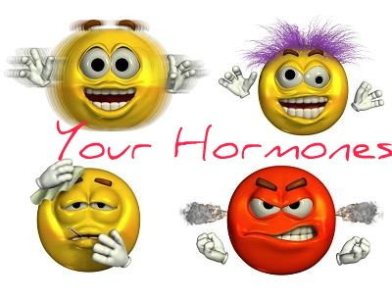
Maintenant nous allons parler plus en détail les hormones principales produites par le système endocrinien, afin de connaitre leur mode de fonctionnement et leur utilité dans notre organisme. Nous allons également comprendre comment stimuler la production de ces hormones en accélérant de façon naturelle leur fabrication, ceci dans le but d’optimiser l’activité sportive, en agissant sur la récupération, les performances, la stimulation de tous les processus corporels...

Hormones, effets sur l’organisme et les moyens de stimuler leur production.

Hypothalamus secrète la vasopressine (ou hormone antidiurétique dite HAD) qui contrôle la réabsorption d’eau par les reins, l’ocytocine (qui déclenche l’accouchement et la sécrétion de lait maternel), la dopamine (hormone de plaisir).
- La vasopressine : notre corps est constitué d’environ 60% d’eau et malgré de grandes variations de quantités absorbées par jour, le contenu d’eau dans notre corps demeure stable, et ceci grâce principalement à la vasopressine. Elle agit sur les reins en réduisant le volume des urines, ce qui augmente les concentrations de ses composants urinaires. Si le sang devient trop concentré, il y a stimulation de la sécrétion de vasopressine, qui va diminuer le volume des urines et donc augmenter le volume sanguin pour le diluer. Le froid et les émotions diminuent la sécrétion de vasopressine, l’alcool également. La chaleur et la nicotine ont par contre des effets inverses. Cette hormone est très importante pour le contrôle de la pression artérielle : la diminution de pression artérielle entraine une sécrétion de vasopressine. L’hormone joue aussi un rôle dans les comportements sociaux, la motivation sexuelle, la réponse au stress, et participe à la formation de la mémoire
- L’ocytocine : une hormone protéique qui agit principalement sur les muscles lisses de l’utérus et sur les glandes mammaires. Elle est libérée en grande quantité pendant le travail (accouchement), ce qui facilite la naissance (aide à la distension de l’utérus). Elle est impliquée dans la reproduction sexuée particulièrement pendant et après la naissance, entre en jeu dans la régulation de la synthèse de progestérone par les ovaires et - chez l’homme - participe à la production des spermatozoïdes. Elle a un rôle dans différents comportements, comme l’orgasme, la reconnaissance sociale, l’empathie, l’anxiété, les comportements maternels, etc.
- La dopamine : ‘le centre du plaisir’ d’hypothalamus sécrète de la dopamine qui provoque une sensation de plaisir en activant le cortex préfrontal. C’est une hormone importante de bien-être et de relaxation.

- Comment stimuler l’hypothalamus :

- Augmenter la prise du chrome
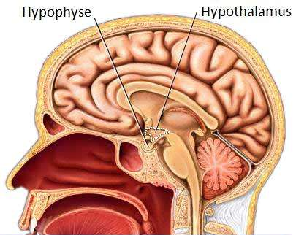
Le chrome est un minerai contenu en petites quantités dans le corps humain. Il aide à maintenir l’hypothalamus en réduisant les effets oxydants et les effets de vieillissement. Vous pouvez en trouver dans les :
- Broccoli
- Pommes de terre
- Ail
- Basilique
- Boeuf
- Oranges
- Dinde
- Petits pois
- Pommes
- Bananes
Il est naturellement possible d’ajouter du chrome sous forme de complément, bien que son absorption est moindre que sous forme naturelle, quand il rentre dans la composition des aliments.

- Utiliser les huiles essentielles
Les huiles essentielles – comme l’encens - améliorent la santé du cerveau. Deux composés actifs primaires appelés terpènes et sesquiterpènes sont présents dans l'huile d'encens et la myrrhe, et ils ont des effets anti-inflammatoires et antioxydants sur le corps.
Les sesquiterpènes sont capables de traverser la barrière hémato-encéphalique et de stimuler le système limbique du cerveau et d'autres glandes favorisant la mémoire et libérant les émotions. Ils augmentent la quantité d'oxygène autour des sites récepteurs près de l'hypothalamus, de la glande pinéale et des glandes pituitaires. Ils agissent aussi sur le centre émotionnel dans l'hypothalamus, nous aidant à rester calmes et équilibrés.

- Gattilier
Le gattilier aide à équilibrer le niveau hormonal. Il agit directement sur l'hypothalamus et les glandes pituitaires. Pour les femmes, il augmente l'hormone lutéinisante, module la prolactine et aide à l'inhibition de la libération de l'hormone folliculostimulante, ce qui aide à équilibrer le rapport de la progestérone à l'œstrogène, augmentant légèrement les niveaux de progestérone.

- Mangez des bonnes graisses
La meilleure façon de rééquilibrer la sécrétion hormonale corporelle est de consommer régulièrement des bonnes graisses.
Le cholestérol et d'autres matières grasses jouent un rôle fondamental dans la construction de membranes cellulaires et d'hormones. Certains types de graisses, y compris le cholestérol, agissent également comme des antioxydants et des précurseurs de certaines molécules et neurotransmetteurs importants du cerveau. Les meilleures sources de graisses saines anti-inflammatoires incluent l'huile d'olive, l'huile de coco, les avocats, le bœuf et le saumon sauvage. Manger de bons gras comme l'huile d'olive soutient des niveaux sains de cholestérol. L’ajout des compléments comme les Omegas 3, les CLA ne peut être que recommandé.

- Dormir suffisamment et réduire le stress
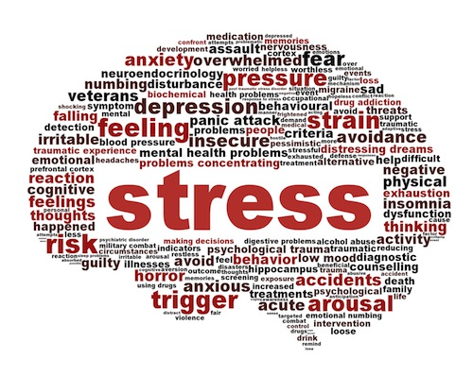
Le sommeil est également essentiel pour garder nos hormones sous contrôle. Un manque de sommeil, l'utilisation à long terme de corticostéroïdes et le stress chronique sont trois des plus grands contributeurs aux niveaux élevés de cortisol. Le cortisol est une hormone glucocorticoïde synthétisée à partir du cholestérol par les enzymes. A un bon niveau il est utile, mais de grosses concentrations causent des problèmes. Puisque le cortisol est régulé par l'axe hypothalamo-hypophyso-surrénalien et que le cortisol est l'hormone primaire responsable de la réponse au stress, maintenir la production de cortisol à un niveau sain grâce à un sommeil adéquat et à la réduction du stress sont extrêmement bénéfiques pour la santé de l'hypothalamus, l’hypophyse et des glandes surrénales.

- Faire de l’exercice régulièrement

L'exercice, même modéré, sur une base régulière est excellent pour votre hypothalamus ainsi que pour votre corps entier. Un certain nombre d'études ont précédemment trouvé un déficit en acide gamma-amino-butyrique (GABA, neurotransmetteur qui joue un rôle important chez l'adulte en empêchant l'excitation prolongée des neurones) dans l'hypothalamus de sujets hypertendus. L'exercice régulier a un effet positif sur l'expression des gènes et l'activité neuronale dans l'hypothalamus et abaisse les niveaux de pression artérielle chez les hypertendus. Il existe un certain nombre de « mécanismes induits par l'exercice dans l’hypothalamus » qui contribuent à une fonction métabolique saine ainsi qu'à un équilibre énergétique corporel.

Vous n’avez pas besoin de mettre en place / inclure tous les points dans votre programme quotidien afin d’améliorer le travail de l’hypothalamus. Incluez l’essentiel – comme le sommeil et le stress – et ensuite essayez point par point, semaine par semaine les différentes solutions afin de ressentir leurs bienfaits et leur action sur le corps. Et décidez finalement ce qui vous aide le mieux et ce qui vaut la peine d’inclure définitivement dans votre programme sportif quotidien.

Tchoumatchenko Denis
www.deniss.org
Keyword : système endocrinien, hormone, récepteur, hypothalamus, protéinique, stéroïdienne, glande pituitaire, optimisation des processus corporels, acide gamma-amino-butyrique , GABA, glande pinéale, gonade, gamètes, ovaires, œstrogènes, progestérone, testicules, optimisation, amélioration.

